

Séjours sur la Côte Corail
Le paradis des VACANCIERS : PLAGES, QUAD, PLONGEE SOUS MARINE, SPORTS NAUTIQUES, EQUITATION, VISITE ET DECOUVERTE DE LA MEDINA,
DU FORT, TUNIS/CARTHAGE à 60Km…
DE LOIN, LES MEILLEURS RESTAURANTS DE POISSON DE LA TUNISIE !
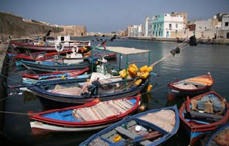 | 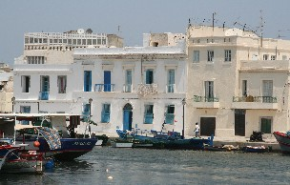 | 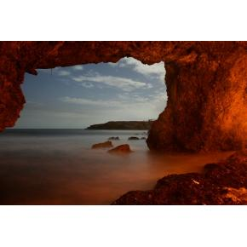 | 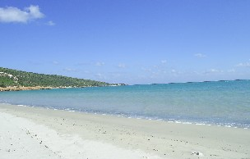 | 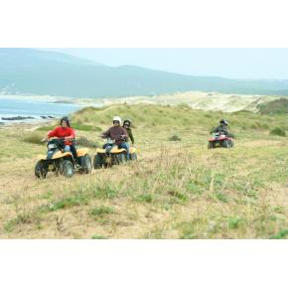
DECOUVRIR BIZERTE, « LA VENISE D’AFRIQUE »
Tout invite à visiter cette région à la pointe de la Tunisie. Située entre mer et lac, Bizerte vous offre deux visages : la ville moderne et la vieille ville. Toutes deux incitent à la découverte et à la détente : d’abord le Cap- Blanc - le site le plus septentrional de l’Afrique -, ensuite le vieux port avec ses cafés et ses petites embarcations de pêche, les jardins, les berges du lac, et enfin, les ports de pêche. C’est dans la médina que l’on découvre la vieille ville réputée par ses mosquées, ses zaouïas, ses hammams, ses maisons mauresques admirablement bien conservées. 200km kilomètres de plage - vierges pour la plupart - font de Bizerte une station balnéaire attirante.

Hôtel Jalta 3* : Hôtel de charme familial dirigé par un adorable couple Belgo - Tunisien , directement en bord de mer, où le moniteur de quad vient chercher les clients de l’hôtel pour de merveilleuses randonnées à travers les forêts, les dunes, les sources naturelles, les grottes… Des souvenirs extraordinaires en perspective !

UNE SEMAINE EN Demi-Pension AU DEPART DE PARIS LE 26 JUILLET 2008
Forfait Agent de voyages : 380 € ttc - Forfait ACCOMPAGNANT : 405 € TTC

Comprenant : Le transport aérien au départ de Paris, les taxes d’aéroport et surcharge carburant, les transferts, le logement 7 nuits en chambre double, la demi-pension (hors boissons), l’assistance locale.
Edition du 19/07/2008

→ → → → → → → → → → → → → → → → → → → → → → → → → → → → → → → → → → → → → → → → → → → → → →

Nom et Prénom : ………………………………………………………………………………………………………………………

Accompagnant : ………………………………………………………………………………………………………………………

Nom Agence : ………………………………………………………………………………………………………………………

Adresse : ………………………………………………………………………………………………………………………

Téléphone : ………………………………………………………Mail : ……………………………………………

PAIEMENT PAR CARTE BLEUE OBLIGATOIRE
N° de CB :
Cryptogramme : Date d’expiration :
Nom et prénom du porteur :
Formulaire à retourner par fax au 01 43 57 60 90 uniquement.
Confirmation de la réservation à réception. Renseignements par téléphone au 01 55 28 37 20
Offre valable sur un nombre limité de place – sous réserve de disponibilité – Merci de joindre une photocopie de votre bulletin de salaire ou carte SNAV. Aucun remboursement en cas d’annulation.

